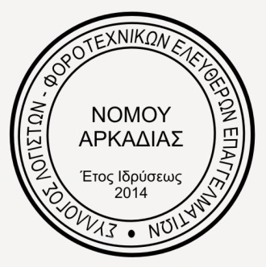
Σύλλογος Λογιστών - Φοροτεχνικών

Ελευθέρων Επαγγελματιών

Νομού Αρκαδίας

Τελευταίες εξελίξεις myData και Έμμεσες Τεχνικές Ελέγχου
Δωρεάν Σεμινάριο
Τετάρτη 22 Φεβρουαρίου 2023, 4:00 μ.μ

Ο Σύλλογος Λογιστών – Φοροτεχνικών Ελευθέρων Επαγγελματιών Νομού Αρκαδίας διοργανώνει, την Τετάρτη 22 Φεβρουαρίου 2023 στις 4:00 μ.μ. στην αίθουσα εκδηλώσεων του Επιμελητηρίου Αρκαδίας, σεμινάριο με θέμα: «Τελευταίες εξελίξεις myData και Έμμεσες Τεχνικές Ελέγχου».

Εισηγητής: Γιώργος Κορομηλάς, Λογιστής – Φοροτεχνικός, Πρόεδρος Ινστιτούτου Οικονομικών και Φορολογικών Μελετών

Σκοπός του σεμιναρίου είναι η έγκυρη και έγκαιρη ενημέρωση των Επαγγελματιών, Λογιστών, Οικονομολόγων, Φοροτεχνικών, Στελεχών Οικονομικών Διευθύνσεων & Λογιστηρίων.

